Виды компьютерной графики
Различают три вида компьютерной графики:
- растровая графика;
- векторная графика;
- фрактальная графика.
Они отличаются принципами формирования изображения при отображении на экране монитора или при печати на бумаге.
В растровой графике изображение представляется в виде набора окрашенных точек (пикселей).
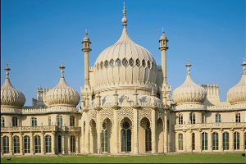
Растровую графику применяют при разработке электронных (мультимедийных) и полиграфических изданий. Иллюстрации, выполненные средствами растровой графики, редко создают вручную с помощью компьютерных программ. Чаще всего для этой цели используют отсканированные иллюстрации, подготовленные художниками, или фотографии. В последнее время для ввода растровых изображений в компьютер нашли широкое применение цифровые фото- и видеокамеры.
Большинство графических редакторов, предназначенных для работы с растровыми иллюстрациями, ориентированы не столько на создание изображений, сколько на их обработку. В Интернете пока применяются только растровые иллюстрации.

Векторный метод – это метод представления изображения в виде совокупности отрезков и дуг и т. д. В данном случае вектор – это набор данных, характеризующих какой-либо объект.

Программные средства для работы с векторной графикой предназначены в первую очередь для создания иллюстраций и в меньшей степени для их обработки. Такие средства широко используют в рекламных агенствах, дизайнерских бюро, редакциях и издательствах. Оформительские работы, основанные на применении шрифтов и простейших геометрических элементов, решаются средствами векторной графики много проще.

Сравнение растровой и векторной графики

Критерий  сравнения | Растровая графика | Векторная графика
Способ представления изображения | Растровое изображение строится из множества пикселей. | Векторное изображение описывается в виде последовательности команд.
Представление объектов реального мира | Растровые рисунки эффективно используются для представления реальных образов. | Векторная графика не позволяет получать изображения фотографического качества.
Качество редактирования изображения | При масштабировании и вращении растровых картинок возникают искажения. | Векторные изображения могут быть легко преобразованы без потери качества.
Особенности печати изображения | Растровые рисунки могут быть легко напечатаны на принтерах. | Векторные рисунки иногда не печатаются или выглядят на бумаге не так, как хотелось бы.
Немного о фрактальной графике

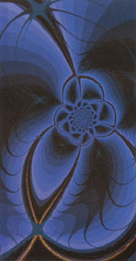
Программные средства для работы с фрактальной графикой предназначены для автоматической генерации изображений путем математических расчетов. Создание фрактальной художественной композиции состоит не в рисовании или оформлении, а в программировании.
Фрактальная графика, как и векторная - вычисляемая, но отличается от неё тем, что никакие объекты в памяти компьютера не хранятся. Изображение строится по уравнению (или по системе уравнений), поэтому ничего, кроме формулы, хранить не надо. Изменив коэффициенты в уравнении, можно получить совершенно другую картину.
Способность фрактальной графики моделировать образы живой природы вычислительным путем часто используют для автоматической генерации необычных иллюстраций.

